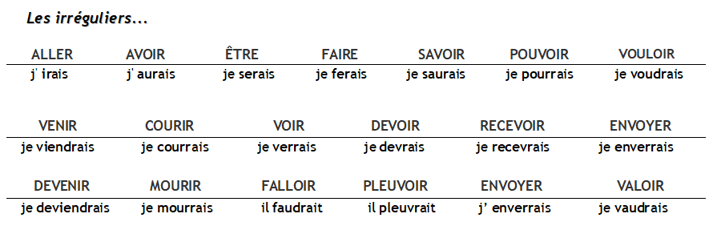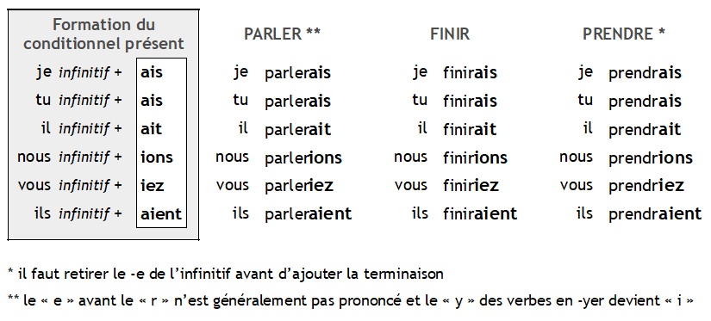

**1. Écris la terminaison de ces verbes, au conditionnel**

1. J’aimer_____ connaître le monde entier.
2. Il voudr_______ parler plusieurs langues.
3. Est-ce que tu souhaiter______ devenir écrivain ?
4. Pourr_____ -vous parler moins fort, s’il vous plaît ?
5. Accepter_______ -tu de dîner avec moi ?
6. Je désirer_______ prendre rendez-vous pour la semaine prochaine.
7. Il est tard, il vaudr______ mieux que tu rentres chez toi.
8. Ils sont fatigués, ils fer_________ bien d’aller dormir.
9. Tu as besoin d’argent! Il faudr_____ en emprunter. Tu devr_____ demander à ton père.
10. Nous devr______ passer plusieurs mois à l’étranger, ce ser____ une bonne expérience.

[**Réponses exercice 1**](https://flenantes.org/le-conditionnel/)

**2. Conjugue ces verbes au conditionnel**

1. Bonjour, je ___________________ (vouloir) parler à Mr Dubois.
2. Est-ce qu’il ________________ (être) possible que je parte un peu plus tôt aujourd’hui ?
3. Nos amis ______________________ (revenir) du Mexique beaucoup plus tôt que prévu.
4. D’après un expert, c’est l’usine qui ________________ (polluer) la rivière.
5. Ce meuble ________________ (valoir) très cher, il ____________ (dater) du XVIe siècle.
6. Il croyait qu’un seul jour ______________ (suffire) pour peindre l’appartement.
7. J’étais sûre que vous ______________________ (apprendre) vite le conditionnel.
8. Katy a dit qu’elle ne __________________ (aller) pas au cinéma avec nous.
9. Si tu m’écrivais, je te _____________________ (répondre).
10. Si tu me prêtais de l’argent, je te le ____________________ (rendre) rapidement.

**3. Conjugue les verbes au temps qui convient**

1. Si nous le ________________ (pouvoir), nous _______________ (rester) au bord de la mer.
2. Je te __________________ (comprendre) mieux, si tu ne _________________ (crier) pas comme ça.
3. Qu’est-ce que tu ________________ (faire) si tu ne _______________________ (trouver) pas de stage en France ?
4. Ah ! Si je ____________________ (pouvoir), je ___________________ (prendre) mon sac à dos, je ______________ (monter) dans le premier avion et je ________________ (partir) faire le tour du monde.
5. Si je ___________________ (devenir) maire de Nantes, je _____________________ (rendre) la ville plus verte, je ________________ (faire) des projets en collaboration avec les élèves-ingénieurs ; ils nous _______________ (aider) à trouver des solutions qui ___________________ (améliorer) le quotidien des citoyens.

**2. Complétez les phrases avec les verbes proposés au conditionnel présent.**

Conseils d’une amie Si j’étais à ta place, je arrêter _______________ de travailler tout le temps; je rentrer ________________ chez moi; je se faire ______________ couler un bon bain chaud. Ensuite, je prendre ________________ rendez-vous chez le coiffeur et je lui demander ________________ de me faire une nouvelle tête. Je aller _________________ aussi magasiner et je acheter __________________ des nouveaux vêtements. Je téléphoner ________________ à mes amies et je les inviter _________________ à sortir. Je fréquenter ________________ les beaux restaurants de la ville et je goûter _________________ de nouveaux plats. Enfin, je cesser ________________ de prendre le taxi et je marcher ________________ à tous les jours pour garder la ligne. À mon avis, ta vie être ________________ plus agréable.

**3. Utilisez pouvoir, vouloir, devoir et falloir au conditionnel pour exprimer un conseil, un reproche, une obligation, une prévision, une proposition.**

**1**. Obligation – L’examen est prévu pour vendredi. Il _____________ étudier la matière dès ce soir.

2. Reproche – Tu _______________ faire attention, tu as renversé ton verre sur ma belle robe neuve.

3. Proposition - ________________-vous assister à ce concert de musique classique avec nous ?

4. Prévision – Le cours de phonétique _______________ commencer à 15 h 30.

5. Conseil – Tu es fiévreux. Je crois que tu _______________ garder le lit et boire beaucoup d’eau.